Ноткина Алена Валерьевна
МОУ ДОД «Центр детского творчества», г.Северск.
Музыкальные жанры эпохи классицизма в классе гитары ДМШ
«Золотой век» гитары охватывает период с конца XVIII до 30-х-40-х годов XIX века. «Он совпадает с бурным развитием инструментализма в музыке, появлением профессионалов-виртуозов, своей исполнительской деятельностью широко раскрывших возможности инструментов, главным образом скрипки, виолончели, гитары и фортепиано» [2].
Благодаря возросшим техническим и выразительным возможностям гитара становится предметом повсеместного увлечения. Как отмечал Э. Шарнассе «Любители восхищаются ею, виртуозы разъезжают по всей Европе с концертами, вызывая бурные аплодисменты восторженной публики» [8]. Музыкальные возможности гитары столь велики, что она становится одним из любимых инструментов. Многочисленные концерты дали импульс к принятию гитары в качестве серьезного музыкального инструмента.
По утверждению В. Иванова «это была эра накопления мастерства владения гитарой, заложившая основы необыкновенной популярности этого инструмента в XX веке»[9].
Расцвет гитары связан с именами испанских гитаристов-виртуозов и композиторов Ф.Сора (1778-1839), Д. Агуадо (1784-1849) и итальянских – М.Джулиани (1781-1829), Ф. Карулли (1770-1841), М. Каркасси (1792-1853), Л. Леньяни (1790 – 1877).
Им удается поднять гитару на уровень профессионального инструмента. В этот период появляется значительное количество школ, методических пособий, сборников упражнений, теоретических трудов. Распространяются сборники, составленные из внешне эффектных пьес, главным образом танцев, вариаций, оперных попурри, транскрипций известных произведений.
Ф. Сор и Д. Агуадо - основоположники испанской школы игры на гитаре, в основу которой положены строгий академический стиль, полифоничность изложения, научная обоснованность технических приемов.
М. Джулиани, Ф. Карулли, М. Каркасси, Л. Леньяни - представители итальянской гитарной школы, в основу которой положены блестящая виртуозность, глубокая разработка технических приемов, широкое использование всех музыкальных форм - от небольших миниатюр до сонаты и концерта.
Жанры - это исторически сложившиеся относительно устойчивые типы, классы, роды и виды музыкальных произведений. Разграничиваются они по ряду критериев, основными из которых являются:
- конкретное жизненное предназначение (общественная, бытовая, художественная функция);
- условия и средства исполнения;
- характер содержания и формы его воплощения.
Жанр как собственно художественная категория стал проявлять себя лишь в композиторском творчестве, в деятельности профессионалов - музыкантов[6].
Ниже представлена таблица наиболее распространенных музыкальных жанров, в которых сочиняли композиторы - классики для академической гитары.
Эти жанры можно поделить условно в три категории:
Миниатюра
Концертная форма
Этюд
Прелюдия
Вальс
Менуэт
Рондо
Andante
Вариации
Каприччио
Соната
Allegro
Мазурка
Фантазия
Сонатина
Рассмотрим подробнее эти жанры.
Соната – (итал.sonate, от sonare- звучать)- один из инструментальных жанров музыки, представляет собой сонатно-симфонический цикл. Множиться композиционная четырехкомпонентность, музыкально-классический структурный «четырехгранник» генетически восходит к барочной сюите танцев – «зеркалу четырех темпераментов человека». Это классический «квадратный» период, четырехчастное построение сонатного Allegro (экспозиция- разработка – реприза – кода) и четыре раздела (партии) в структурном «абрисе» экспозиции сонатной формы (пример №1).
Пример.№1. Ф. Карулли Соната G-dur.
тема главной партии.
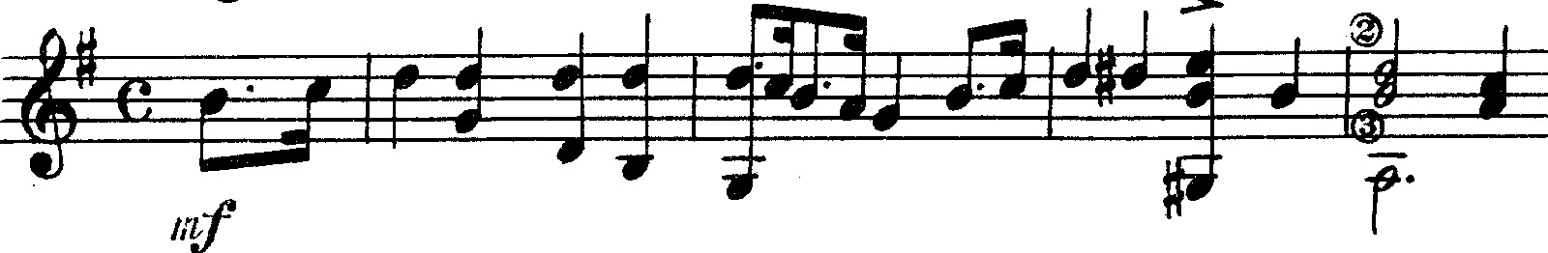
тема св.п.
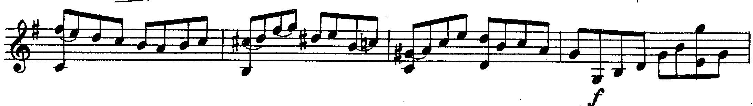
тема поб.п.
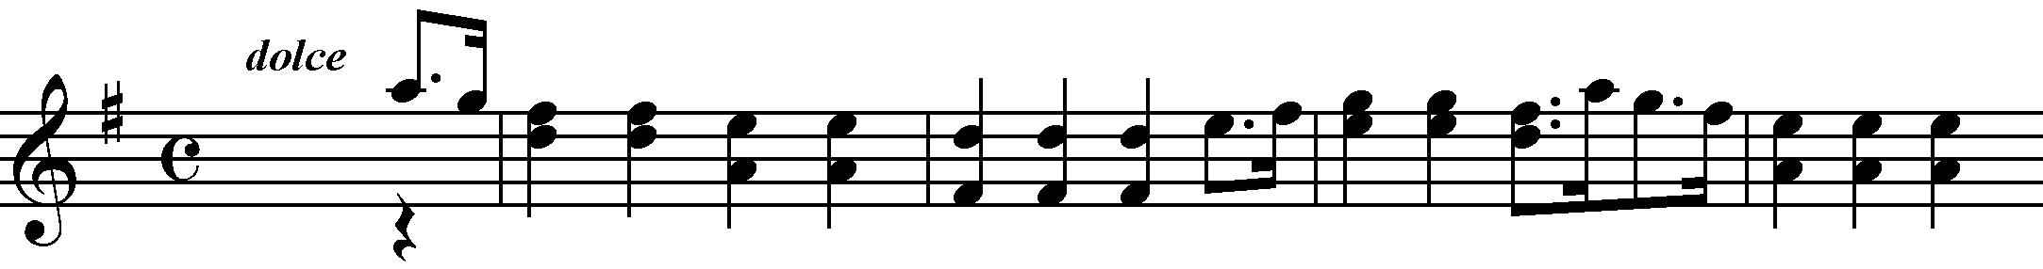
тема закл.п. 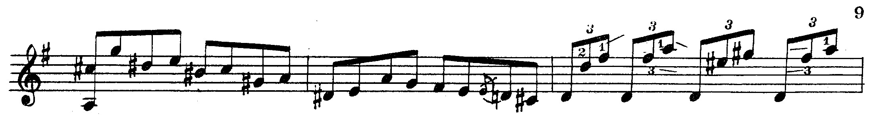
В нотном примере №1 представлены первые предложения главной, связующей, побочной и заключительной партий. Это классический квадратный период повторного строения. Главная и побочная партии контрастны по характеру изложения, динамике, хотя и имеют общие мелодические построения. Связующая партия построена на элементах главной партии (волнообразные движения). В заключительной партии также можно найти элементы предыдущих тем (скрытое двухголосье, волнообразное движение).
Четырехчастная структура выступает как своеобразная универсальная модель мира – пространственная и временная, синтезирующая макрокосм – вселенную – и микрокосм – человека. Различные преломления этой модели объединяются эмблематическими и символическими связями, иногда переведенными на язык привычных мифологических образов и сюжетов: стихии символически отражают времена года, суток, периоды человеческой жизни, страны света (например: зима – ночь – старость – север - земля).
По словам Н. Жирмунской в музыке венских классиков выражался тот «лучший порядок… благодаря которому явления становятся как бы одним великим явлением, части которого взаимно связаны» (И.-В. Гете)[4].
В жанре сонаты писали почти все композиторы - гитаристы той эпохи. Приведу некоторые примеры: Ф. Сор «Большая соната» (соч. 22), М. Джулиани «Соната С- dur» (соч. 15), «Большая героическая соната» (соч. 150), сонаты (соч. 96, 15), Карулли Сонаты.
Миниатюра – (итал. miniature) – небольшая музыкальная пьеса для разных исполнительских составов.
Прелюдия (от лат.prelude-играю предварительно, делаю вступление),- небольшая инструментальная пьеса в аккордовой фактуре фигурационного характера. В жанре прелюдии писали многие композиторы. Например: М. Джулиани. 4 прелюдии ор.46, Ф. Карулли. 24 прелюдии.
Этюд (от франц.etude - изучение) - инструктивная пьеса, предназначенная для совершенствования технических навыков игры на инструменте. Творчество композиторов классиков не только невелико по количеству, но глубоко и содержательно. Написанные ими этюды на различные виды техники являются настольным учебным пособием для гитаристов любого уровня, имеют ценность и художественно - содержательное значение. Например: Каркасси. Этюды (соч.26 и 60), М.Джулиани. 24 Этюда ор.48; 24 Этюда ор.100; Ф. Сор Этюды ор.6.
Andante (Andantino) (итал. andante- идущий, текущий), - один из самых распространенных темпов в музыке, а также непрограммная пьеса, написанная в темпе andante (andantino). Д. Агуадо, М. Каркасси, М.Джулиани, Ф. Карулли любили обращаться к этому жанру.
Вальс – (франц. valse- кружиться в танце) – один из распространенных бытовых музыкальных жанров. Музыкальный размер ¾, темп умеренно быстрый. Например: М.Джулиани. 12 Вальсов ор.57; Ф. Сор. 6 Вальсов ор.17,ор.18.
Мазурка (польск. mazurek) - польский народный танец. Музыкальный размер ¾ или 3/8, темп быстрый. В танце часто используют резкие акценты, смещающиеся на вторую, а иногда и на третью долю такта. Многие композиторы писали в этом жанре (Ф. Сор, Д. Агуадо).
Рондо (итал.rondo- круг) - музыкальная форма, в которой неоднократно проводится главная тема-рефрен, которая чередуется с отличающимися друг от друга эпизодами. В форме рондо написано много инструментальных пьес бодрых и оживленных. Например: Ф. Карулли. Рондо G-dur.
Менуэт (франц.menuet- маленький, мелкий) - старинный французский народный танец. Как самостоятельная инструментальная форма менуэт первоначально складывался из 2 частей по 8 тактов с повторениями каждой части. В процессе усложнения формы возникли в 3-х частные менуэты da capo. В музыкальной педагогике популярны изящные менуэты Ф. Сора (12 менуэтов ор.11, ор.23), Д. Агуадо и других композиторов.
Allegro (итал. allegro-быстро, радостно) - темп в музыке, а также непрограммная пьеса написанная в темпе allegro. Часто композиторы XVIII-XIX веков сочиняли в темпе allegro первые части сонат и симфоний. Например: М. Джулиани. Allegro.
Вариации (лат. variation-изменение) - музыкальная форма, состоящая из темы и ее нескольких измененных воспроизведений. Меняется ритм темы, ее темп, отдельные обороты. Популярно у исполнителей виртуозные произведения Ф. Сора «Вариации на тему Моцарта», Вариации на тему старинной испанской песни «Фолия» в которых с мастерством и изобретательностью использованы технические возможности гитары. Также есть вариации у М. Джулиани ор.45,ор.105,ор.107, Д. Агуадо Вариации на тему «Фандаго», а также у композиторов: Л. Леньяни, М. Каркасси, Ф. Карулли ор.8.
Сонатина (итал.sonatina, уменьшительное от sonata)- жанр инструментальной музыки, производный от сонаты. Она меньше сонаты по размерам, значительно легче технически и более проста по содержанию. Например: М. Джулиани. Сонатины (соч. 71), М.Каркасси Сонатина№3 ор.9.
Фантазия (греч.phantasia- воображение) - инструментальной жанр, характеризующийся свободой построения, отходом от принятых композиционных схем. Например: Л. Леньяни. Фантазия ор.19.
Каприччио (итал.capriccio, франц. caprice- каприз, прихоть) - инструментальное сочинение свободное по построению, капризного, изменчивого, а также виртуозного причудливого характера. Например: Ф. Карулли. Шесть каприччио, Леньяни. 36 каприччио (соч.20).
Вариации, вальсы, этюды, изящные менуэты, дуэты, рондо, сонаты, сонатины, каприччио и другие произведения классиков – великолепная школа для учащихся гитаристов ДМШ, т.к. они представляют художественную и техническую ценность. Многие из этих произведений широко используются в концертной практике современных исполнителей – гитаристов.
Сочинения Ф.Сора, Д. Агуадо, М. Джулиани, Ф. Карулли, М. Каркасси и Л. Леньяни являются образцом композиторского мастерства. Многие классические произведения, а также инструктивный материал до сих пор актуальны в гитарной педагогике, т.к. помогают сформировать и развить базовые технические навыки, чувство стиля, музыкальный и эстетический вкус учащихся-гитаристов.
Классическая музыка, изучение наследия крупнейших мастеров - музыкантов прошлого: Д. Агуадо, М. Джулиани, Ф. Карулли, М. Каркасси, Л. Леньяни, Ф. Сора – основа для обучения на академической гитаре. Техническая и музыкально-художественная база для дальнейшего развития музыканта исполнителя.
Литература.
- Большой энциклопедический словарь «Музыка». М: Научное изд-во «БРЭ», 1998.- 672с.
- Вещицкий П., Ларичев Е., Ларичева Г. Классическая шестиструнная гитара: справочник. – М: Композитор, 2000.
- Вольман Б. «Гитара и гитаристы». Л: Изд-во Музыка, 1968. – 188 с.
- Кудряшов. А.Ю. Теория музыкального содержания. С-Пб: Изд-во «Лань», 2006.– 432 с.
- Музыкальный альманах «Гитара» вып. № 1. М: Музыка, 1986.
- Назайкинский Е.В. Стиль и жанр в музыке. М: Гуманитарный Издательский центр «ВЛАДОС», 2003. – 248с.
- Педагогический репертуар гитариста. I-II курсы музыкальных училищ, Вып.1, М: Изд-во Музыка, 1976. – 40 с.
- Шарнассе Э. Шестиструнная гитара. М.: «Музыка» 1991. – 85 с.
- «Я учусь играть на гитаре» - М: ООО «Издательство Лабиринт Пресс» 2003.

